Clasificacion automatica de calidad de frutas mediante vision por computadora: comparacion entre modelos clasicos y CNN sobre seis especies
Kevin Cifuentes Quintero
Facultad de Ingenieria, Diseno y Ciencias Aplicadas
Universidad ICESI, Cali, Colombia
cifuentesclud@gmail.com
Resumen— La clasificacion manual de calidad en agroindustrias es lenta, subjetiva y costosa. Este trabajo presenta un sistema automatico de vision por computadora que clasifica la calidad de una fruta (alta, media o baja) a partir de una imagen, agnostico a la especie, sobre un dataset de 9515 imagenes de seis frutas (manzana, banano, guayaba, lima, naranja, granada). Siguiendo CRISP-DM, se comparan tres modelos: SVM con kernel RBF, Random Forest y una CNN simple de tres bloques convolucionales. Los dos primeros operan sobre un vector handcrafted de 141 dimensiones (HSV, LBP, momentos de Hu, estadisticas por canal); la CNN aprende representaciones directamente de pixeles. Sobre un conjunto de prueba estratificado (15% del dataset), el SVM obtiene un F1-macro de 0.982, superando tanto a Random Forest (0.969) como a la CNN (0.955). El analisis de sesgo por especie muestra accuracy condicional homogenea (97.5–99.2%), lo cual descarta dependencias significativas por fruta. Se discute ademas un caso de discrepancia ante una etiqueta del dataset Kaggle de referencia, que sugiere ruido de anotacion en datasets publicos. El sistema se despliega en una interfaz Streamlit con soporte de camara en vivo.
Palabras clave— clasificacion de calidad, vision por computadora, SVM, Random Forest, CNN, LBP, HSV, CRISP-DM.

I. INTRODUCCION
En mercados y cadenas agroindustriales, la clasificacion visual de frutas segun su calidad es realizada por operarios humanos. Esta practica genera tres problemas concretos: (i) lentitud, que limita el rendimiento de la cadena; (ii) subjetividad, ya que dos operarios pueden discrepar; y (iii) falta de trazabilidad, lo que dificulta auditar decisiones de descarte. La automatizacion mediante vision por computadora permite estandarizar el criterio y procesar grandes volumenes, con impacto directo en reduccion de perdidas postcosecha [1].
Este trabajo aborda el problema mediante un clasificador universal de calidad sobre seis frutas (manzana, banano, guayaba, lima, naranja, granada), agnostico a la especie. La calidad se categoriza en tres niveles: alta (color uniforme y sin defectos), media (manchas leves o deformaciones pequenas) y baja (danos visibles o podredumbre). El objetivo es lograr un modelo que aprenda pistas visuales transferibles entre especies, en lugar de un clasificador especializado por fruta.
Las contribuciones del proyecto son: (1) un pipeline reproducible bajo CRISP-DM con division estratificada por las 18 combinaciones fruta×calidad para evitar sesgos; (2) la comparacion honesta entre dos paradigmas (features handcrafted vs. aprendizaje de representaciones) sobre el mismo split; (3) un analisis critico del sesgo por especie y un caso de estudio sobre ruido de etiquetado en datasets publicos; y (4) un despliegue funcional en interfaz Streamlit con captura por camara, estimando tambien el tamano relativo del fruto.
A. Impactos esperados
Economico. Una clasificacion mas rapida y consistente reduce el desperdicio de fruta sana erroneamente descartada y evita aceptar fruta danada. Social. Disminuye la carga subjetiva sobre el operario, redistribuyendo su rol a supervision. Ambiental. Reducir el desperdicio postcosecha es relevante: un tercio de los alimentos producidos se pierde antes del consumidor [2]. Global. El enfoque es transferible a otras cadenas con frutos pequenos sobre fondo simple, con costos de implementacion bajos.
II. FUNDAMENTOS TEORICOS
Espacio HSV. Separa color (H), pureza (S) e iluminacion (V), siendo mas robusto a cambios de luz que RGB. H discrimina especie y S aporta senal sobre danos, ya que la piel magullada pierde saturacion.
Local Binary Patterns (LBP). Operador de textura [3] que codifica la relacion de intensidad de cada pixel con sus vecinos como un patron binario. Se usa radio 1 con 8 vecinos.
Momentos de Hu. Siete momentos invariantes a traslacion, rotacion y escala [4] que describen la forma del contorno frutal.
SVM con kernel RBF. Clasificador de maximo margen con kernel gaussiano k(x,x')=exp(-γ∥x-x'∥²), formulado por Cortes y Vapnik [5]. Multiclase via one-vs-rest.
Random Forest. Ensemble de arboles con bagging y seleccion aleatoria de caracteristicas [6]. Robusto a outliers y poco sensible al escalado.
CNN simple. Red convolucional con tres bloques (Conv2D + BatchNorm + ReLU + MaxPool), densa con dropout y salida softmax. BatchNormalization [7] acelera convergencia.
Metricas. Se reporta accuracy y F1-macro, esta ultima como promedio aritmetico de F1 por clase, ponderando igual cada clase (deseable bajo desbalance leve).
III. METODOLOGIA
Se aplica CRISP-DM en seis fases, adaptadas al problema. La Fig. 1 sintetiza el pipeline completo.
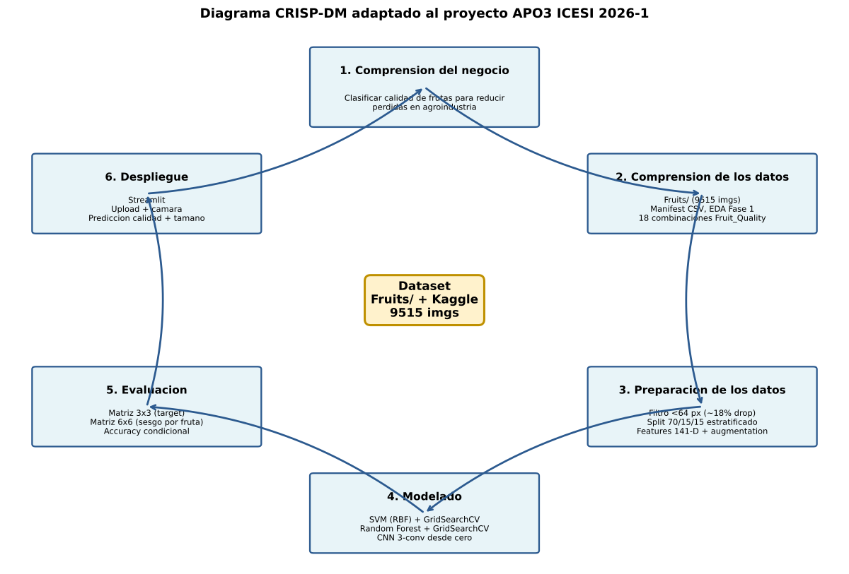
Fig. 1. Diagrama CRISP-DM adaptado al proyecto.
A. Datos
Se utiliza un dataset de 9515 imagenes recolectadas conjuntamente entre los grupos del curso, distribuidas en seis frutas y tres niveles de calidad. El dataset Kaggle [1] se usa como referencia externa. Las imagenes se capturaron con camaras de celular sobre fondos simples. El imbalance ratio sobre las tres clases objetivo es IR=2.06 y la entropia normalizada Ĥ=0.954, lo que indica desbalance leve.
TABLA I
Distribucion del dataset por fruta y calidad.
Calidad | Apple | Banana | Guava | Lime | Orange | Pom. | Total
Good | 267 | 201 | 200 | 200 | 206 | 1585 | 2659
Regular | 890 | 936 | 813 | 743 | 510 | 720 | 4612
Bad | 153 | 684 | 135 | 152 | 111 | 1009 | 2244
Total | 1310 | 1821 | 1148 | 1095 | 827 | 3314 | 9515
B. Preprocesamiento y split
Se filtran imagenes con lado menor a 64 px (1712 imagenes, 17.99%), reduciendo a 7803. El conjunto se divide en 70% train, 15% validacion y 15% test, estratificando por las 18 combinaciones fruta×calidad (no solo por calidad), para que las particiones conserven la composicion por especie.
C. Features 141-D
Cada imagen 224×224 produce un vector de 141 dimensiones: histograma HSV (96), siete momentos de Hu en log-firmado, histograma LBP (32) y mu/sigma de R,G,B (6). Augmentation solo en train (HorizontalFlip p=0.5, Rotate ±25°, RandomBrightnessContrast p=0.5, HueSaturationValue p=0.3).
D. Modelos
SVM RBF: GridSearchCV de 5 folds sobre C ∈ {1,10,100} y γ ∈ {scale, 0.01, 0.001}, optimizando F1-macro.
Random Forest: GridSearchCV sobre n_estimators ∈ {200,400,600}, max_depth ∈ {None,20,40} y max_features ∈ {sqrt, log2}.
CNN: tres bloques convolucionales (32→64→128 filtros), Dense(256)+Dropout(0.5), Softmax(3). Adam (lr=10⁻³), batch 32, perdida ℒ=-1/N ∑ᵢ∑ₖ yᵢₖ log ŷᵢₖ con class_weight inverso a la frecuencia, EarlyStopping (paciencia 7) y ReduceLROnPlateau.
E. Estimacion de tamano
Como salida secundaria se segmenta la region frutal por umbral en V y cierre morfologico. Los umbrales pequeno/mediano/grande se calibran por especie con percentiles 33 y 66 del area en train.
F. Consideraciones eticas
Las imagenes muestran exclusivamente la fruta sin rostros ni EXIF GPS, preservando privacidad. Los grupos aportaron imagenes voluntariamente al mecanismo de coordinacion del curso (consentimiento informado). El dataset es propio de ICESI 2026-1, por lo que las condiciones de captura no son globalmente representativas; el modelo puede no generalizar a otras geografias. En produccion, una clasificacion erronea como Bad descartaria fruta sana, justificando una politica de doble verificacion humana cuando la confianza del modelo sea baja.
IV. RESULTADOS
Los tres modelos se evaluan sobre test (1171 imagenes nunca vistas). El SVM gana globalmente (Fig. 2) y la clase Bad es la mas dificil en los tres.
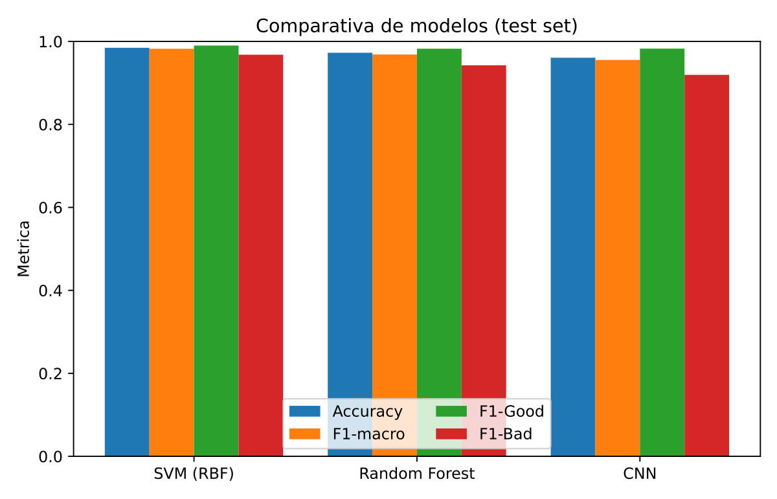
Fig. 2. Comparativa de metricas en test (SVM, RF, CNN).
TABLA II
Metricas sobre el conjunto de prueba (test).
Modelo | Acc. | F1-macro | F1-Good | F1-Reg. | F1-Bad
SVM (RBF) | 0.985 | 0.982 | 0.990 | 0.989 | 0.968
Random Forest | 0.973 | 0.969 | 0.983 | 0.980 | 0.943
CNN (3 conv) | 0.961 | 0.955 | 0.983 | 0.964 | 0.919
SVM selecciono C=10, γ=0.01; ninguno extremo del grid (rejilla bien dimensionada). RF eligio 200 arboles, max_depth=None, max_features=sqrt. La Fig. 3 muestra la matriz de confusion del SVM.
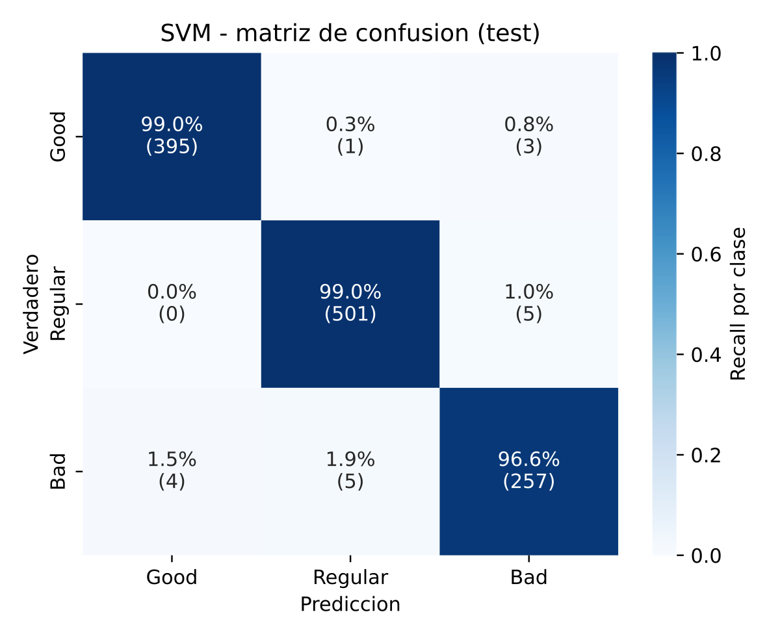
Fig. 3. Matriz de confusion 3×3 del SVM sobre el conjunto de prueba.
A. Analisis de sesgo por especie
La accuracy condicional por especie en el mejor modelo (SVM) varia entre 97.5% y 99.2%, una dispersion menor a 2 pp, lo que descarta dependencias por fruta. La Fig. 4 muestra el desempeno por celda fruta×calidad.
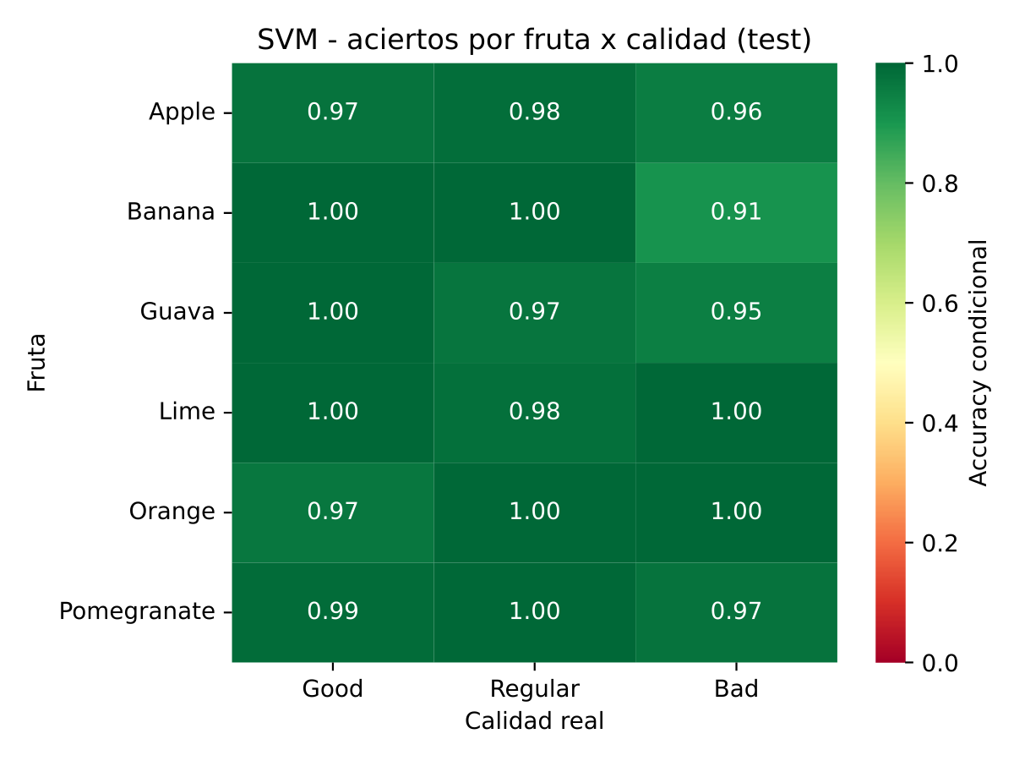
Fig. 4. Accuracy condicional por fruta × calidad real (SVM, test).
TABLA III
Accuracy condicional por especie (SVM, test).
Fruta | n | Accuracy | F1-macro
Orange | 125 | 0.992 | 0.992
Pomegranate | 497 | 0.988 | 0.989
Lime | 160 | 0.988 | 0.983
Banana | 142 | 0.979 | 0.977
Apple | 128 | 0.977 | 0.969
Guava | 119 | 0.975 | 0.968
B. Curvas de aprendizaje CNN
La perdida en validacion cae monotonicamente de 1.00 a 0.095 en 17 epocas, con ReduceLROnPlateau actuando en las epocas 10 y 14 (Fig. 5). No hay signos de sobreajuste.
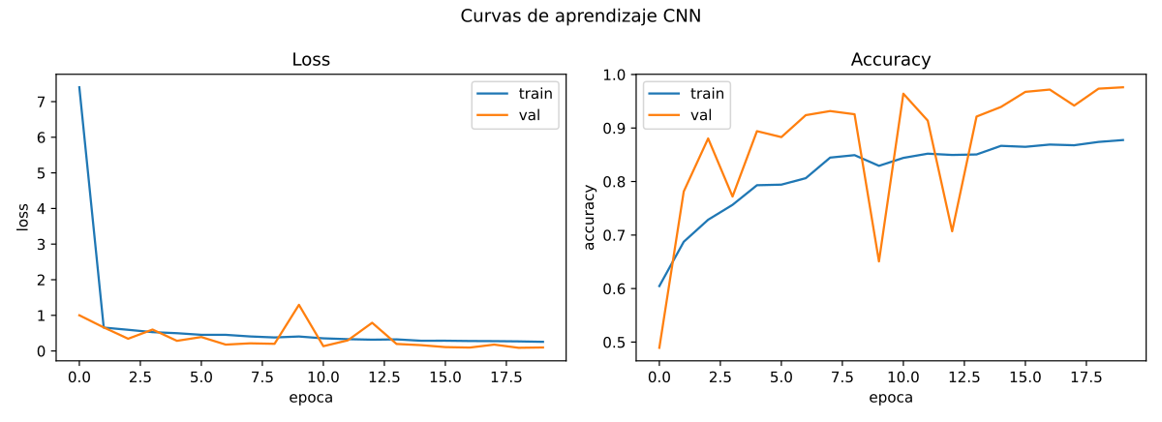
Fig. 5. Curvas de perdida y accuracy de la CNN durante 17 epocas.
C. Feature importance del RF
Las 20 variables mas importantes son dominadas por LBP (6 de las primeras 7) y bins HSV en H y V. Esto es interpretable: textura (LBP) y color/luminosidad (HSV) son los descriptores fisicos esperados a priori.
V. ANALISIS DE RESULTADOS
A. Por que SVM supera a la CNN
Que SVM y RF superen a la CNN no es habitual en vision, pero es comprensible: las features handcrafted incorporan conocimiento previo (LBP captura textura, HSV captura color), mientras que la CNN simple debe aprender estas representaciones desde cero con 5461 imagenes. Esta cantidad esta por debajo del umbral tipico para que una CNN sin pretraining supere a metodos clasicos. Una CNN preentrenada en ImageNet con fine-tuning probablemente cambiaria la jerarquia.
B. La clase Bad es la mas dificil
En los tres modelos, F1-Bad es 2–5 pp inferior al F1 de Good y Regular. Bad es la menos representada y la mas visualmente diversa (golpes en manzana, piel cafe en banana, grietas en granada).
C. Caso de estudio: divergencia entre modelos
Se evaluo una imagen de manzana verde con manchas marrones, etiquetada como Good en el dataset Kaggle de referencia. SVM predijo Bad (75%) con incertidumbre hacia Regular. RF mostro un perfil similar. La CNN predijo Regular con 99% de confianza (Fig. 6). Esta divergencia ilustra dos fenomenos: (i) los modelos clasicos con features explicitos responden de forma rigida a patrones de color y textura, generando alta entropia cuando son intermedios; (ii) la CNN, entrenada con augmentation, categoriza con menor entropia, pero a costa de posible sobre-confianza, fenomeno documentado en redes profundas [8]. La discrepancia con la etiqueta Good sugiere posible ruido de anotacion en el dataset Kaggle, ya que las manchas son visibles a inspeccion manual.
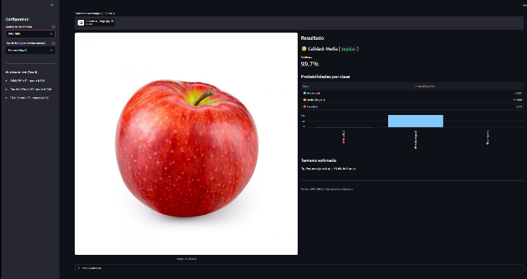SVM(RBF)
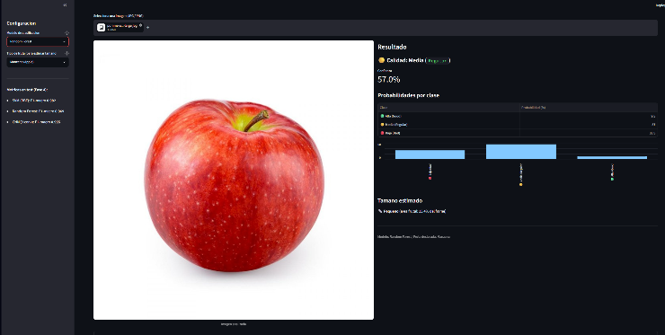
Random Forest
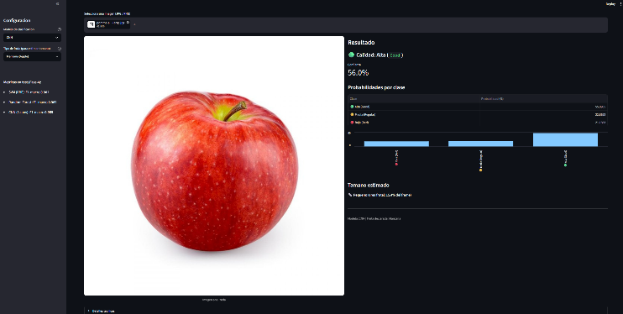
CNN
Fig. 6. Predicciones de los tres modelos sobre la misma imagen (caso de estudio).
D. Comparacion con literatura
Trabajos previos sobre clasificacion de calidad reportan accuracies entre 90% y 99%. Mehl et al. [9] obtienen ~95% con SVM sobre features de color y textura en manzanas. Nuestros resultados estan en el extremo superior de ese rango, pero deben interpretarse con cautela dado el riesgo de near-duplicates entre train y test cuando las imagenes se toman en serie del mismo fruto.
E. Limitaciones
(1) Las altas metricas sugieren posible solapamiento entre splits. Un split por sesion fotografica seria mas conservador. (2) El dataset es homogeneo en condiciones de captura; no se ha probado en otros dominios. (3) La CNN no compite en igualdad pues no usa pretraining ni mas capacidad. (4) La estimacion de tamano es heuristica y depende del umbral V, que falla en frutos oscuros con sombras.

VI. CONCLUSIONES Y TRABAJO FUTURO
Se desarrollo un sistema de clasificacion universal de calidad de frutas sobre seis especies, alcanzando F1-macro de 0.982 en test con un SVM de kernel RBF sobre features handcrafted de 141 dimensiones. El sistema es interpretable, homogeneo entre especies (sesgo <2 pp) y se despliega en una interfaz Streamlit con captura por camara.
El hallazgo principal es que, en este regimen de datos (~5500 imagenes de entrenamiento), un SVM con features bien disenados supera a una CNN simple entrenada desde cero. Esto reafirma que el feature engineering sigue siendo relevante cuando los datos son limitados.
Trabajo futuro. (i) Reentrenar la CNN con transfer learning desde ImageNet; (ii) implementar un ensemble por voto ponderado entre los tres modelos; (iii) construir un split por sesion fotografica para descartar near-duplicates; (iv) ampliar el dataset con imagenes de otros dominios; (v) reemplazar la heuristica de tamano por un detector de contorno aprendido.
. REFERENCIAS
[1] R. Park, “Fruit Quality Classification Dataset,” Kaggle, 2023. [Online]. Disponible: https://www.kaggle.com/datasets/ryandpark/fruit-quality-classification
[2] FAO, Global food losses and food waste — Extent, causes and prevention, Roma: Food and Agriculture Organization of the United Nations, 2011.
[3] T. Ojala, M. Pietikainen, and T. Maenpaa, “Multiresolution gray-scale and rotation invariant texture classification with local binary patterns,” IEEE Trans. Pattern Anal. Mach. Intell., vol. 24, no. 7, pp. 971–987, Jul. 2002.
[4] M. K. Hu, “Visual pattern recognition by moment invariants,” IRE Trans. Inf. Theory, vol. 8, no. 2, pp. 179–187, Feb. 1962.
[5] C. Cortes and V. Vapnik, “Support-vector networks,” Mach. Learn., vol. 20, no. 3, pp. 273–297, Sep. 1995.
[6] L. Breiman, “Random forests,” Mach. Learn., vol. 45, no. 1, pp. 5–32, Oct. 2001.
[7] S. Ioffe and C. Szegedy, “Batch normalization,” in Proc. ICML, 2015, pp. 448–456.
[8] C. Guo, G. Pleiss, Y. Sun, and K. Q. Weinberger, “On calibration of modern neural networks,” in Proc. ICML, 2017, pp. 1321–1330.
[9] P. M. Mehl, Y.-R. Chen, M. S. Kim, and D. E. Chan, “Development of hyperspectral imaging technique for the

LINKS:
https://drive.google.com/file/d/1B9f3zgrHp-OCx0B53Q6SnxQJ-afvUnnU/view?usp=sharing
https://github.com/s3ph1code/Apo3_ProyectoFinal

